Název a číslo materiálu
VY_32_INOVACE_01-51

Vyhledávání v jízdních řádech

Ročník: | 5.
Vzdělávací oblast: | Informační a komunikační technologie
Vzdělávací obor: | Informatika
Tematický okruh: | Vyhledávání informací a komunikace
Téma: | Vyhledávání v jízdních řádech
Jméno autora: | Mgr. Petr Chvojka
Vytvořeno dne: | 12.5.2011
Metodický popis,  (anotace): | Metodický materiál vytvořený pro žáky na podporu výkladu – nahrazuje sešit a učebnici, žák jej může opakovaně použít jako návod při práci dle své potřeby. Materiál je též žákům volně dostupný po přihlášení ke službě WindowsLive@Edu.

V jízdních řádech
V jízdních řádech můžeme vyhledávat na stránkách www.idos.cz (jizdnirady.idnes.cz).
Nejprve musíme vybrat druh jízdního řádu:
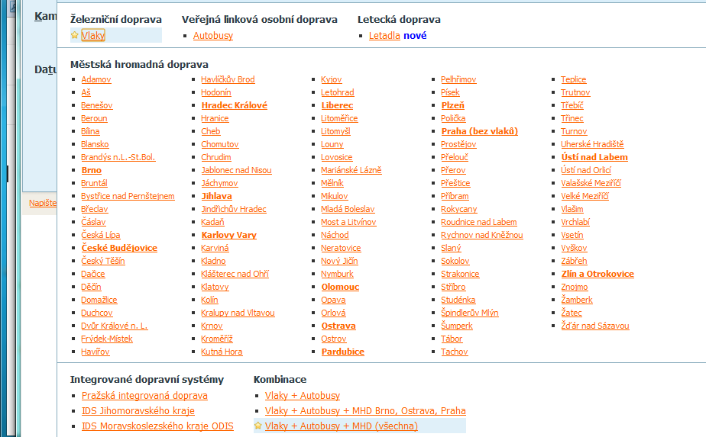
Zde můžeme vybrat Kombinaci dopravních prostředků (např. Vlak a Autobus)
Zde můžeme vybrat MHD – (městskou hromadnou dopravu) v konkrétním městě
Vybereme druh dopravy – Vlak, Autobus, Letadlo

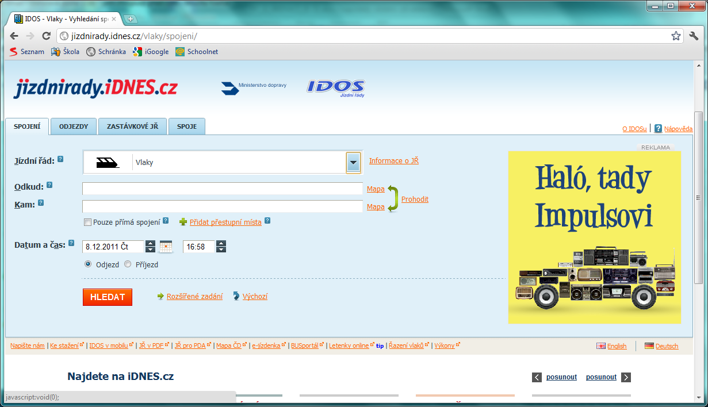
5. Klikneme na Hledat
4. Zadáme datum a čas odjezdu
3. Zadáme, kam pojedeme
2. Zadáme, odkud pojedeme
1. Vybereme druh jízdního řádu (viz výše) - prostředek

Důležité upozornění:
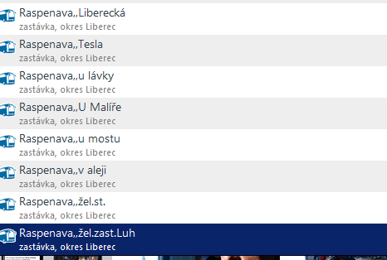
Při zadávání Odkud a Kam pojedeme, musíme dávat pozor na správné napsání výjezdní a cílové stanice, jinak vyhledávač spoj není schopen vyhledat. Je vhodné též vybrat název stanice z rozbalovacího menu.

Další nastavení – liší se podle druhu mapy.

Výsledky vyhledávání
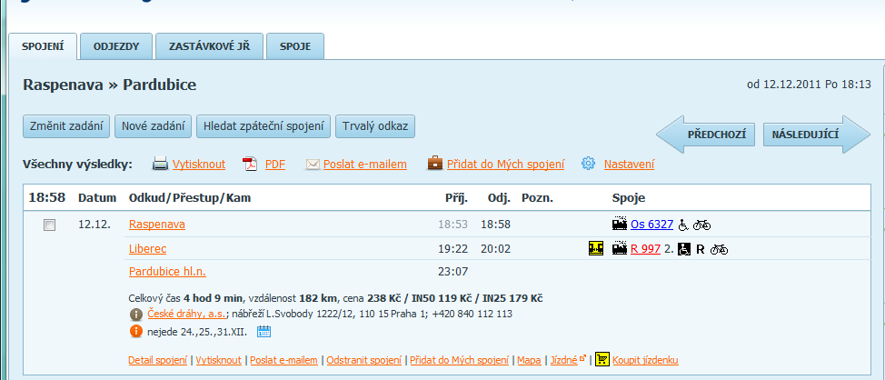
Tlačítka pro další volby
Odkaz pro detailní výpis jízdního řádu
Výjezdní a cílová stanice
Jízdní řád spojení s přestupními stanicemi

Tlačítka pro další volby:
Změnit zadání - použijeme v případě, že chceme opravit zadání.
Nové zadání - umožní nám zadat kompletně nové údaje – odkud, kam a kdy pojedeme.
Hledat zpáteční spojení – prohodí údaje Odkud a Kam, takže vyhledáme zpáteční spojení.
Trvalý odkaz – umožní nám zobrazit hypertextový odkaz právě vyhledaného spojení (můžeme ho např. odeslat e-mailem apod.).

Přidání přestupního místa
Přestupní místo přidáme v případě, že chceme cestovat přes určité místo, které nemusí ležet na nejkratší automaticky vyhledané trase.

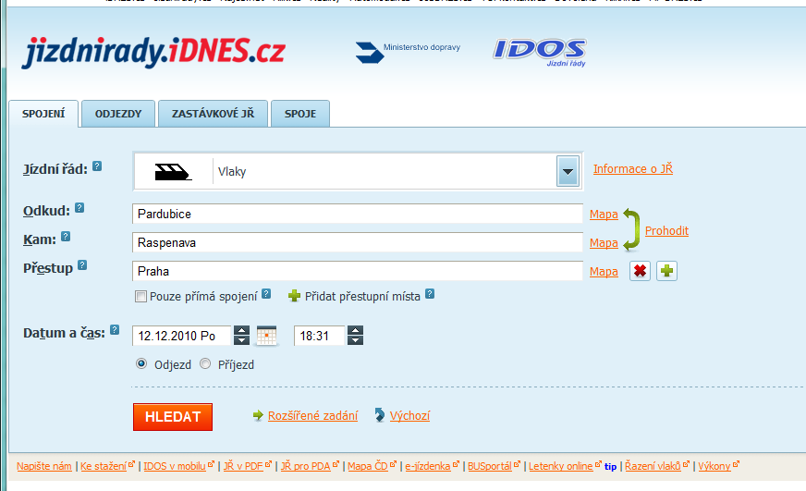
Pomocí odkazu Rozšířené hledání můžeme dále omezit počet přestupů nebo si vybrat kvalitu spoje
Objeví se pole Přestup, kam zadáme místo přestupu
Klikneme na odkaz Přidat přestupní místo

Použitá literatura:

KOVÁŘOVÁ, Libuše. Informatika pro základní školy: 2. Vyd. 2. Kralice na Hané: Computer Media, 2009, 88 s. ISBN 978-80-7402-016-2.

KOVÁŘOVÁ, Libuše. Informatika pro základní školy: 1. Vyd. 2. Kralice na Hané: Computer Media, 2009, 88 s. ISBN 978-80-7402-015-5.

NAVRÁTIL, Pavel. Internet pro školy. Vyd. 2. Kralice na Hané: Computer Media, 2004, 120 s. ISBN 80-866-8616-7.

